农业行业标准《莲品种及其实质性派生品种鉴定 MNP标记法》（送审稿）

编制说明

一、工作简况

**（一）任务来源**

为改变我国植物品种同质化较为严重的现象，提升我国品种原始创新动力，2018年，农业农村部提出探索实施实质性派生品种制度。2021年12月24日，中华人民共和国第十三届全国人民代表大会常务委员会第三十二次会议通过《全国人民代表大会常务委员会关于修改＜中华人民共和国种子法＞的决定》，自2022年3月1日起施行。新修改《种子法》建立了实质性派生品种制度，规定实质性派生品种制度的实施步骤和办法由国务院规定。为保障《种子法》实质性派生品种制度的科学实施，为国务院规定实施步骤奠定基础，急需制定实质性派生品种鉴定技术标准。

根据农质标函〔2021〕76号农业农村部农产品质量安全监管司关于下达2021年农业国家标准和行业标准制修订项目计划的通知，下达了《莲品种鉴定 MNP标记法》行业标准制定计划，计划编号NYB-21240。

**（二）起草单位**

本文件由武汉市农业科学院、山西农业大学玉米研究所、岳阳市农业科学研究院、农业农村部科技发展中心、江汉大学等单位起草。起草人分工情况见表1.

**表1 起草人分工情况表**

|  |  |  |  |
| --- | --- | --- | --- |
| **姓名** | **工作单位** | **职务/职称** | **项目分工** |
| 孙亚林 | 武汉市农业科学院 | 高级农艺师 | 制定标准技术研发方案、组织实施、起草标准文本 |
| 焦雄飞 | 山西农业大学玉米研究所 | 助理研究员 | 标准文本起草 |
| 王直新 | 武汉市农业科学院 | 农艺师 | DNA提取与测试分析 |
| 刘琪龙 | 岳阳市农业科学研究院 | 农艺师 | 莲性状测试 |
| 韩瑞玺 | 农业农村部科技发展中心 | 副处长/高级农艺师 | 项目指导、标准文本起草 |
| 柯卫东 | 武汉市农业科学院 | 研究员 | 项目指导 |
| 彭海 | 江汉大学 | 教授 | 引物筛选与测试 |
| 彭长城 | 岳阳市农业科学研究院 | 高级农艺师 | 莲性状测试 |
| 朱红莲 | 武汉市农业科学院 | 高级农艺师 | 莲资源整理与取样 |
| 李甜甜 | 江汉大学 | 副研究员 | MNP标记引物开发与验证 |
| 周俊飞 | 江汉大学 | 高级实验员 | MNP标记引物开发与验证 |

**（三）主要工作过程**

1. **起草阶段**

武汉市农业科学院蔬菜研究所于2019年启动了莲品种鉴定 MNP标记法研究工作，在国家特色蔬菜产业技术体系等项目的资助下，历经4年科学研究，通过莲重测序数据大规模筛选高多态性MNP标记，开发出了512个莲MNP标记位点，建立起基于MNP标记的莲品种鉴定技术体系。

在标准的制定过程中，借鉴江汉大学制订的《植物品种鉴定 MNP标记法》，参考MNP标记法在不同植物中的参数设置，确定基于MNP分子标记的莲品种鉴定中相关参数，2021年9月标准起草小组起草了《莲品种鉴定 MNP标记法》初稿，起草过程中征询并吸收了检验、育种、企业、管理等各领域专家的意见。

**2. 征求意见阶段**

《莲品种鉴定 MNP标记法》于2021年9月10日完成初稿，同时发给金华市农业科学院张尚法研究员、广西壮族自治区农业科学院生物技术研究所江文副研究员、山东省农业科学院李效尊副研究员、建宁县农业局莲科所魏英辉研究员、广昌县白莲产业发展中心杨良波高级农艺师、华中农业大学园艺林学学院张余洋教授、湖南省蔬菜研究所杨建国研究员、西北农林科技大学化学与药学院郭宏波副教授、苏州市农业科学院尹渝来高级农艺师、湖北大学生命科学学院杨平仿教授等10家科研、教学单位的10名专家征求意见。截至于11月10日收到10名专家提出的修改意见42条，共采纳修改意见34条，部分采纳1条，未采纳7条。

| **序号** | **标准章节号** | **原稿内容** | **修改意见** | **专家** | **处理结果** | **备注** |
| --- | --- | --- | --- | --- | --- | --- |
|  | 标题 | varieties | 改为cultivars | 郭宏波 | 不采纳 | Cultivars指推广品种，就本标准来说，还有许多品种未推广 |
|  | 封面末行 | 农业部 | 农业农村部 | 魏英辉 | 采纳 |  |
|  | 前言 | 本标准按照GB/T1.1-2020给出的规则起草 | 修改为“本文件按照GB/T 1.1-2020《标准化工作导则 第1部分：标准化文件的结构和起草规则》的规定起草。” | 张尚法 | 采纳 |  |
|  | 前言 | 本标准 | 改为本文件 | 杨建国 | 采纳 |  |
|  | 前言 | 按照GB/T1.1-2020给出的规则起草 | 改为按照GB/T1.1——2020《标准化工作导则 第1部分：标准化文件的结构和起草规则》的规定起草 | 杨建国 | 采纳 |  |
|  | 前言 | 植物新品种测试标委会 | 全国植物新品种测试标准化技术委员会 | 魏英辉 | 采纳 |  |
|  | 1 | 标准 | 将“标准”改为“文件” | 张尚法 | 采纳 |  |
|  | 1 | *nelumbo nucifera*. | *Nelumbo nucifera*. | 杨平仿 | 采纳 |  |
|  | 1 | 本标准规定了莲(*nelumbo nucifera.*）品种鉴定 | 本标准规定了莲(*Nelumbo nucifera*.）品种鉴定 | 杨良波 | 采纳 |  |
|  | 1 | 本标准规定 本标准规定了莲（*nelumbo nucifera*.）品种 鉴定多 核苷酸态性（MNP）标记法的原理、试剂或材料、仪器设备、测定步骤、结果分析。 | 本标准规定了 莲（*nelumbo nucifera*.）品种鉴定多核苷酸态性 （MNP）标记法的规范性引用文件、术语与定义、原理、试剂或材料、仪器设备、测定步骤、结果分析。 | 江文 | 采纳 |  |
|  | 1.范围 | 适用于的莲 | 适用于莲的 | 魏英辉 | 采纳 |  |
|  | 1.范围 | 本标准 | 改为本文件 | 杨建国 | 采纳 |  |
|  | 1.范围 | 莲（*nelumbo nucifera.*）品种鉴定多核苷酸多态性（MNP）标记法的原理……结果分析。 | 改为莲（*nelumbo nucifera*.）品种鉴定多核苷酸多态性（MNP）标记法的术语和定义、原理……结果分析等要求。 | 杨建国 | 采纳 |  |
|  | 1. 范围 | 莲的拉丁名 | *Nelwnbo nucifera* Gaertn. | 郭宏波 | 未采纳 | 与国际通用名称不符 |
|  | 2 | GB/T 6882 | GB/T 6682 | 魏英辉 | 采纳 |  |
|  | 2 | 植物品种鉴定DNA分子标记法 | 植物品种鉴定DNA分子标记法 总则 | 魏英辉 | 采纳 |  |
|  | 2 | GB/T 6882 分析实验室用水规格和试验方法 | 建议增加：GB/T 19557.1 植物新品种特异性、一致性和稳定性测试指南 总则 | 李效尊 | 未采纳 | 不需要 |
|  | 3.1 | 多核苷酸多态性 multiple nucleotide polymorphism，MNP | 多核苷酸多态性 multiple nucleotide polymorphism（MNP） | 李效尊 | 采纳 |  |
|  | 3 .2 英文 | variety | cultivar | 郭宏波 | 采纳 |  |
|  | 3 .2 英文 | essential | substantively | 郭宏波 | 未采纳 | 国际通用表述 |
|  | 3.4 英文 | coverage | Coverage multiple | 郭宏波 | 未采纳 | 与国标翻译不符 |
|  | 5.1 | 6682 | 6882 | 尹渝来 | 采纳 |  |
|  | 5.4 |  | 需要说明引物序列开发的依据 | 杨平仿 | 未采纳 | 在编制说明里进行了说明 |
|  | 6 | 高通量测序仪 | 修改为：“PCR扩增仪、凝胶成像系统、分光光度计、高通量测序仪” | 杨良波 | 采纳 |  |
|  | 7.2.1 | 样品应为从变异度不高于5%的植物品种群体中抽取的个体样本混合物。 | 修改为“样品应为从变异度不高于5%的莲品种群体中抽取的个体样本混合物。” | 杨良波 | 采纳 |  |
|  | 7.2.2 | 从植物样品群体中抽取的个体的数量宜满足NY/T2594要求 | 从莲样品群体中抽取的个体的数量宜满足NY/T2594要求 | 杨良波 | 采纳 |  |
|  | 7.2.4 | 应注意从植物品种群体抽样的代表性 | 应注意从莲品种群体抽样的代表性 | 杨良波 | 采纳 |  |
|  | 7.2.4 | 应注意从植物品种群体抽样的代表性。 | 应注意从植物品种群体抽样的代表性与随机性。 | 杨平仿 | 采纳 |  |
|  | 7.3 |  | DNA提取方法与步骤应该以附件形式提供 | 杨平仿 | 采纳 |  |
|  | 7.3 DNA提取 |  | 应该是增加提取方法。现有的内容应为DNA质量要求，增加 为7.4 | 江文 | 部分采纳 | 将7.3标题修改为“DNA提取与质量要求” |
|  | 7.4 多重PCR扩增与文库构建 | 7.4 多重PCR扩增与文库构建 | 操作步骤可以进一步详细，如PCR体系和反应条件等 | 张余洋 | 采纳 |  |
|  | 7.6 | 很多多余的“的” | 已在原稿中删除了 | 郭宏波 | 采纳 |  |
|  | 8.2.1 | 当对照品种为在待测品种植物新品种权申请日前的已知品种时， | 当对照品种为在待测品种莲新品种权申请日前的已知品种时， | 杨良波 | 采纳 |  |
|  | 8.2.1 | 植物 | 建议删去或改为“莲” | 魏英辉 | 采纳 |  |
|  | 8.2.1 | GS均小于99% | 是不是“均大于” | 郭宏波 | 未采纳 | 理解有误 |
|  | 8.2.3.1 |  | 建议在编号8.2.3.1后加上“莲品种真实性按以下判定：” | 魏英辉 | 未采纳 | 删除8.2.3.1小标题 |
|  | 8.2.3.1 | GS<96% | GS≥95% < 96%时如何判定？ | 郭宏波 | 采纳 |  |
|  | 附录A | 附录A  芋MNP标记引物  表1：芋MNP标记引物 | 附录A  MNP标记引物  A.1莲MNP标记引物见表A.1  表A.1：莲MNP标记引物 | 魏英辉 | 采纳 |  |
|  | 附录 | 芋MNP标记引物 | 芋还是莲 | 郭宏波 | 采纳 |  |
|  | 附录A | 芋MNP标记引物 | 莲MNP标记引物 | 尹渝来 | 采纳 |  |
|  | 表1：芋MNP标记引物 | 表1：芋MNP标记引物 | “芋”还是“莲藕”，表1与大标题要一致。 | 张余洋 | 采纳 |  |
|  | 表1：芋MNP标记引物 | 表1：芋MNP标记引物 | 如有备注一栏，补充该标记扩增条带或测序、染色体等信息 | 张余洋 | 采纳 |  |

二、标准编制原则和确定标准主要内容的依据

**（一）编制原则**

**规范性原则：**本标准的制定要求符合法律法规，符合《标准化工作导则国家标准汇编》、《标准的编写》和《农业标准审定规范》等有关标准要求。

**适用性原则：**本标准要求尽量适用于历史、当前和未来的莲品种鉴定，以及实质性派生品种鉴定；适用于所有种业检验机构和种业企业。

**统一性原则：**本标准要求与现行相关标准协调统一，不发生冲突。本标准实质性派生品种鉴定指标与品种鉴定要求保持了统一性，有助于标准使用者理解。

**先进性原则：**本标准采用MNP标记法，经过多位院士和专家鉴定评价，认为该技术填补了国内外实用精准高效植物品种DNA鉴定技术空白，整体达到国际领先水平；本标准采用多重PCR结合高通量测序技术，单个PCR反应同时扩增512个莲MNP标记，扩增效率高；本标准采用高通量测序技术和计算机软件分析技术，单次可自动检测和分析数百个以上的品种和十万个以上的标记，检测和分析的效率高，自动化水平高；每个标记位点的测序数据量平均覆盖达到500条序列以上，每条序列精确到单个碱基，检测结果准确率达99.96%以上；检测过程不需要标准样品实物和参照品种实物进行平行实验，检测结果在不同实验室间高度一致，实现了DNA指纹在实验室间的共建、共享和共用。

**（二）主要内容的依据**

**1.莲MNP标记位点筛选**

本标准中MNP标记是指在一段核苷酸序列中，由一个或多个核苷酸变异引起的序列多态性。除单核苷酸变为多核苷酸外，该定义的其它描述仿照SNP标记的定义进行，以保持标记发展与变革的连续性。

实质性派生品种鉴定中需要定量计算遗传相似度，需要采用较多的标记位点以便准确计算遗传相似度。本标准中规定了512个MNP标记引物用于检测莲实质性派生品种，其序列见标准中附录A。传统DNA标记需要逐个标记开发和验证，标记开发效率不高，标记验证工作繁重，因此，难以开发大量的标记以满足实质性派生品种鉴定对标记数量的要求。MNP标记法采用多重扩增、高通量测序和生物信息学软件，实现了标记位点的高通量开发，极大增强了标记开发效率，更加适合制定实质性派生品种鉴定标准。

随着莲基因组测序的发展，公共数据库已公布了多个莲全基因组信息，以莲藕基因组版本GCA_003033685.1为参考基因组，序列下载地址：https://www.ncbi.nlm.nih.gov/assembly/GCA_003033685.1，序列总长817,267,751 bp。利用前期已测序的100余份品种和种质资源（https://db.cngb.org/search/project/CNP0001227/）的基因组重测序数据，根据扩增区多态性高、引物区保守、扩增区单拷贝、扩增长度300bp左右、扩增区包含1个及以上的不连续的SNP标记、引物退火温度保持一致、分布均匀、标记序列和引物序列之间相互不干扰等标记筛选与引物设计原则，共设计并合成了800对超多重扩增引物；实测选择了200个莲品种，根据实测数据分析结果，放弃了288个在检出率、非特异性扩增、标记分型重现性等指标上可能存在问题的标记位点和引物；最终保留512个莲MNP标记及其超多重扩增引物，平均每条染色体上含有64个标记位点，每条染色体上的标记位点数分布如图1所示。

### 染色体分布2

**图1 MNP标记在莲染色体上分布图**

1. **关于标记数量对品种鉴定准确性的影响**

从SSR标记法，到SNP标记法和MNP标记法的分子标记品种鉴定标准中，标准所采用的标记数量一直在提升，其主要目的是通过采用更多的标记数量，降低标记在基因组上抽样误差对鉴定结论准确性的影响。下面举例定量说明标记数量与标记抽样误差对鉴定结论准确性的影响。

对本标准的验证报告中，编号为ZO-34的待测品种与编号为ZO-31的对照品种间的遗传相似系数检测结果为93.1%，由于其超过了90%的判定阈值，因此，判定结论应为“待测品种与对照品种疑似存在实质性派生关系”。假设标准采用的标记数量为 $N$ 个，那么，仅当从基因组上抽取的 $N$ 个标记位点中，有大于或等于 $N×90\%$ 个标记位点在待测品种和对照品种中相同时，才不会因为标记位点抽样误差导致判定结论错误，其概率 $=\sum_{i=N×90\%}^{N}{C_{N}^{i}{(93.1\%)}^{i}×{(1−93.1\%)}^{(N−i)}}$。

**图2 不同标记数量下实质性派生品种鉴定结论正确的概率**

注：（1）实质性派生品种的遗传相似系数判定阈值为90%；（2）待测品种与对照品种的遗传相似系数为93.1%

根据上述概率方程获得图2。从图2可以看出，当标记数量达到250个及以上时，本实例中正确判定实质性派生品种的概率就接近100%了。在本实例中不会因为标记位点抽样误差导致实质性派生品种鉴定结论错误的概率为99.96%；本标准采用的标记数量N=512个，其在本实例中不会因为标记位点抽样误差导致实质性派生品种鉴定结论错误的概率为100.00%。

1. **关于本标准的实验室条件和技术操作要求**

本标准规定样品准备、DNA提取、多重PCR扩增与文库构建、高通量测序在规定的区域或相互隔离的区域按单一方向进行操作且保持实验室洁净。不同区域的仪器设备应专用。本标准中多重扩增循环数不超过20个，扩增产物处于线性增长期，可以实现等位基因相对定量。利用定量结果，可以排除实验室的气溶胶污染和少量杂株的影响。因此，本标准要求实验分区、单向流动、设备器具专用且保持通风，这些要求在普通实验室可以满足，提高了本标准实施可行性，可以在更多实验室更方便地实施。

**4、关于本标准的操作便捷性和高效性**

本标准少量杂株的等位基因型可以根据其比例低的特点加以排除，因而，本标准对抽取样本实行混样检测，相对于单株检测更为便捷高效。

传统DNA标记方法一次扩增一个标记，而本标准采用超多重扩增，512个标记仅需要2次PCR扩增和纯化程序即可，工作效率提升数百倍；传统DNA标记方法需要逐个标记检测和分析，而本标准采用高通量测序和计算机软件，一次自动化检测和分析数十万甚至上百万个标记，工作效率和便捷性获得极大提升。

**5、关于样品取样量**

莲为多年生植物，生产上主要采用地下茎无性繁殖，可能存在基因变异单株，需要利用抽取的多个样本按统计方法加以排除。本标准具体规定了抽样样本数量应大于30，主要理由如下：（1）统计学上，30个个体为大样本；（2）品种内个体基因型基本一致；（3）藕田取样，抽取30个样本是容易达到的；（4）MNP标记法采用混合样本检测，多抽取一些样本对检测工作量影响不大。

**6、多重PCR扩增循环数**

本标准中规定多重PCR的扩增循环数建议不高于20个。根据我们前期大量实验的结果，PCR循环数≤20个时，等位基因型的比例在重现性实验中保持稳定；当高于20个循环时，较多标记位点进入了平台增长期（图3），杂株等位基因型可能会因为扩增偏好性被过度扩增，可能被误判为真实的等位基因型。

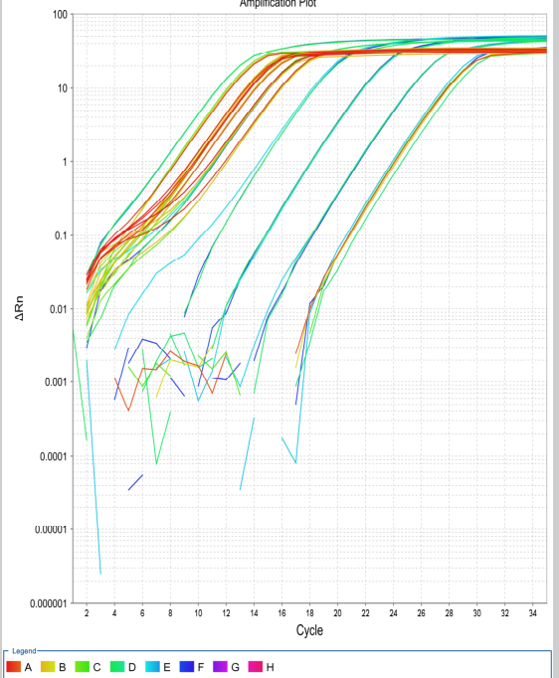

**图3 不同标记位点的扩增曲线**

**7、测序量与质量控制**

覆盖倍数指比对到标记位点的测序片段的数量。本标准与现行相关标准协调统一，不发生冲突；保持实质性派生品种鉴定与品种鉴定的统一性。本标准规定高通量测序的平均覆盖倍数设置为700倍以上，其理由如下。

（1）该覆盖倍数保障了测序数据量可以通过质量控制

按本标准检测了200个莲品种，它们的测序覆盖倍数均设置为700倍以上，在所检测的200个莲品种中，每个样品的测序平均覆盖倍数达500倍以上，显示了MNP-seq的高效性。基于200个品种的MNP-Seq数据进行分析，每个品种平均可以检出496.8个（97.03%）MNP标记（图4）。

**图4 MNP位点检出位点数分布图**

（2）该覆盖倍数在测序成本上可接受

本标准共有512个位点，每个位点长度按300 bp计算，700倍的测序覆盖倍数需要0.11 G的测序数据量；每个品种按重复检测2次计算，总共需要0.22 G的测序数据量；每个G的商业测序费用按100元计算，每个品种高通量测序检测需要费用共计22元，是可以接受的。

**8、关于质控参数R1的设置**

本标准中的R1指样品中检出标记位点的比例，标准规定R1大于或等于95%时，判定测序数据合格，其理由如下：

位点检出率对鉴定结论影响见表2。我们按512个位点中最大缺失率5%计算，缺失位点数目为25.6个；缺失位点中，差异位点分布服从实验次数为25.6且发生频率为（1-真实的遗传相似度）的二项分布；根据二项分布，计算获得在95%的概率保障下，缺失位点中的差异位点的最小值和最大值分别为2个和8个，观察到的遗传相似度介于79.36%和80.59%之间；最终推断出遗传相似度的最大偏差为0.80%，表明在R1大于或等于95%时，检出位点缺失率对鉴定结论的重现性影响不大。

**表2 位点检出率对鉴定结论稳定性影响**

|  |  |  |  |  |  |
| --- | --- | --- | --- | --- | --- |
| 检测位点总数 | 真实的遗传相似度（GS） | 真实差异位点数（nij） | 缺失率 | 检出位点数（Nij） | 缺失位点数 |
|
| 512 | 80% | 102.4 | 5% | 486.4 | 25.6 |
| 缺失位点中的差异位点 | | | 观察到的差异位点数（nij） | | |
| 概率保障 | 最小值 | 最大值 | 最小值 | 最大值 | |
| 95% | 2 | 8 | 94.4 | 100.4 | |
| 观察到的遗传相似度（GS） | | 遗传相似度（GS）偏差 | |  |  |
| 最小值 | 最大值 | 最小值 | 最大值 |  |  |
| 79.36% | 80.59% | 0.74% | 0.80% |  |  |

**9、关于质控参数R2的设置**

本标准中R2指样品的两次重现性实验中，检出标记位点的重现率。本标准规定R2大于或等于95%时，判定测序数据合格。对于该参数设置的理由如下：

（1）设置该参数是满足标准范围的需要

标准引物在开发和验证过程中，不能穷尽现有全部莲品种或者未来可能出现的莲品种。可能存在与标准开发过程中使用的莲品种在遗传上有巨大差异的品种，进而导致较多引物无法扩增，出现较多数据缺失。为应对这种情况，需要设置R2作为样品数据质量的控制参数。

（2）该阈值为鉴定结论重现性提供了有效保障

位点检出稳定性（R2的值）对鉴定结论稳定性的影响见表3。当R1值较低时，表明存在大量位点不可检出，假设检出位点数量为400个；当R2值为95%时，那么，非共同检出位点数量为20个；根据二项分布，在95%的概率保障下，非共同检出位点中，差异位点最多为7个，由此观察到的遗传相似度最大值为80.57%，遗传相似度（GS）偏差为0.71%。由此可见，R2值确保了遗传相似度的稳定性，保障了检出位点缺失率对鉴定结论重现性影响不大。

**表3 位点检出稳定性对鉴定结论稳定性的影响**

|  |  |  |  |  |  |
| --- | --- | --- | --- | --- | --- |
| 可检测位点总数 | 真实的遗传相似度（GS） | 真实差异位点数（nij） | R2的值 | 共同检出位点数（Nij） | 非共同检出位点数 |
|
| 400 | 80% | 80 | 95% | 380 | 20 |
| 非共同位点中，差异位点数 | | | 观察到的遗传相似度（GS） | | 遗传相似度（GS）偏差最大值 |
| 概率保障 | 最小值 | 最大值 | 最小值 | 最大值 |
| 95% | 1 | 7 | 79.43% | 80.57% | 0.71% |

**10、本标准规定的MNP标记法的莲品种鉴定能力**

我们利用MNP标记法对200份莲品种（表4）进行品种鉴定，这些材料包括现有全部的授权品种、测试品种以及大部分已知品种，按品种类型划分，包括藕莲72份，花莲112份，子莲16份。分析每对莲品种间差异的MNP标记比例，共得到19702对比较结果。将每对品种间差异的MNP标记的比例称为品种间距离，品种间距离直接显示了MNP标记对品种的区分能力。结果显示，19702对样品的遗传相似度位于4%-100%之间，平均差异达65.79%（图5），说明建立的莲藕MNP标记多态性高、品种区分力强。

**图5 200个莲品种间MNP标记位点相似系数分布**

为了验证MNP标记区分品种的准确性和效率，在200个品种遗传多样性进行分析。研究表明，基于Nei′s遗传距离对200份莲品种进行聚类分析（图6），结果表明，512个标记能够将200份莲品种区分开，供试品种分为3个类群。第 I 类群包含25份莲品种，其中花莲24份，子莲1份；第 II 类群包括60份莲品种，其中花莲47份、子莲13份；第 III 类群的115份莲品种，其中藕莲75份、花莲40份。本研究发现，花莲分布在各个类群，其遗传多样性高于子莲和藕莲。

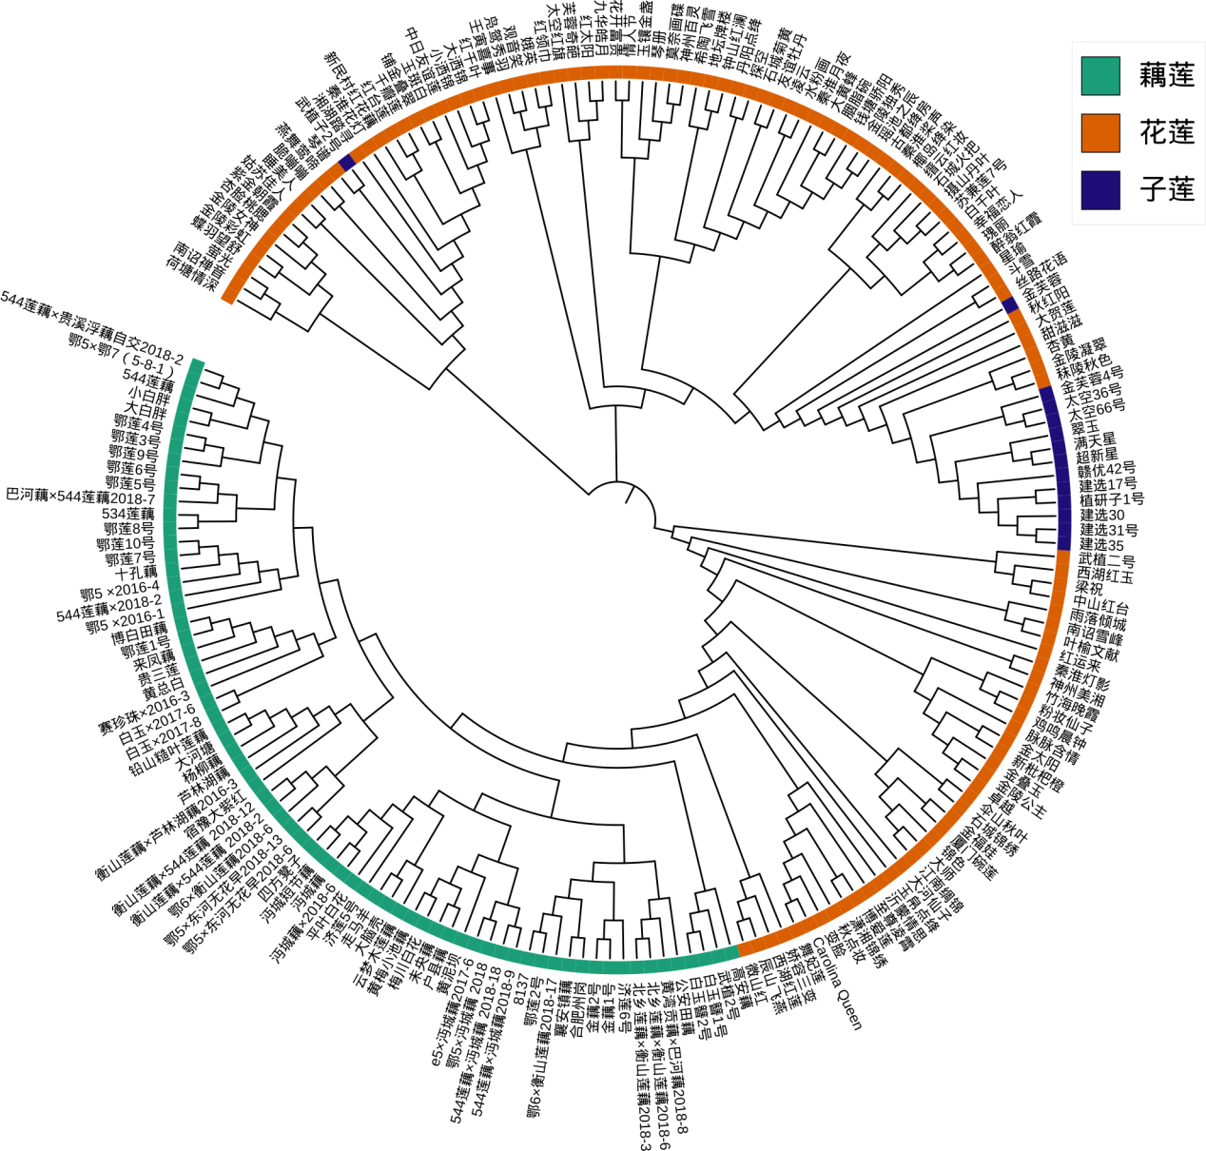

**图6 512个MNP标记对200份莲品种的区分能力**

**表4 用于测试的莲品种**

|  |  |  |  |  |  |  |  |  |  |  |  |
| --- | --- | --- | --- | --- | --- | --- | --- | --- | --- | --- | --- |
| 序号 | 名称 | 品种类型 | 序号 | 名称 | 品种类型 | 序号 | 名称 | 品种类型 | 序号 | 名称 | 品种类型 |
| 1 | 黄湾贡藕×巴河藕2018-8 | 藕莲 | 51 | 8137 | 藕莲 | 101 | 金藕1号 | 子莲 | 151 | 小洒锦 | 花莲 |
| 2 | 沔城藕×2018-6 | 藕莲 | 52 | 建选35 | 子莲 | 102 | 金藕2号 | 子莲 | 152 | 新枇杷橙 | 花莲 |
| 3 | 北乡莲藕×衡山莲藕2018-6 | 藕莲 | 53 | 建选30 | 子莲 | 103 | 金太阳 | 花莲 | 153 | 星瑜 | 花莲 |
| 4 | 北乡莲藕×衡山莲藕2018-3 | 藕莲 | 54 | 芦林湖藕 | 藕莲 | 104 | 锦色 | 花莲 | 154 | 杏黄 | 花莲 |
| 5 | 衡山莲藕×544莲藕 2018-2 | 藕莲 | 55 | 武植二号 | 藕莲 | 105 | 缙云红妆 | 花莲 | 155 | 杏脸桃腮 | 花莲 |
| 6 | 衡山莲藕×544莲藕 2018-12 | 藕莲 | 56 | Carolina Queen | 花莲 | 106 | 九华皓月 | 花莲 | 156 | 幸福恋人 | 花莲 |
| 7 | 鄂6×衡山莲藕2018-6 | 藕莲 | 57 | 白千叶 | 花莲 | 107 | 梁祝 | 花莲 | 157 | 胭脂碗 | 花莲 |
| 8 | 鄂5×鄂7（5-8-1） | 藕莲 | 58 | 变脸 | 花莲 | 108 | 凌云 | 花莲 | 158 | 燕舞莺啼 | 花莲 |
| 9 | 赛珍珠×2016-3 | 藕莲 | 59 | 博爱莲 | 花莲 | 109 | 脉脉含情 | 花莲 | 159 | 瑶池之辰 | 花莲 |
| 10 | 544莲藕×贵溪浮藕自交2018-2 | 藕莲 | 60 | 辰山飞燕 | 花莲 | 110 | 莫奈画碟 | 花莲 | 160 | 椰岛绛染 | 花莲 |
| 11 | 534莲藕 | 藕莲 | 61 | 脆嘣嘣 | 花莲 | 111 | 秣陵秋色 | 花莲 | 161 | 叶榆文献 | 花莲 |
| 12 | 鄂5×东河无花早2018-6 | 藕莲 | 62 | 大河仙子 | 花莲 | 112 | 南诏禅音 | 花莲 | 162 | 沂蒙情思 | 花莲 |
| 13 | 鄂5×沔城藕 2018 | 藕莲 | 63 | 大贺莲 | 花莲 | 113 | 南诏雪峰 | 花莲 | 163 | 萤光 | 花莲 |
| 14 | 鄂5×东河无花早2018-13 | 藕莲 | 64 | 大黄蜂 | 花莲 | 114 | 铺金叠翠 | 花莲 | 164 | 友谊牡丹 | 花莲 |
| 15 | 544莲藕×沔城藕2018-9 | 藕莲 | 65 | 大洒锦 | 花莲 | 115 | 千瓣莲 | 花莲 | 165 | 雨落倾城 | 花莲 |
| 16 | 544莲藕×沔城藕 2018-18 | 藕莲 | 66 | 大师 | 花莲 | 116 | 钱塘骄阳 | 花莲 | 166 | 玉斑白 | 花莲 |
| 17 | 白玉×2017-8 | 藕莲 | 67 | 丹阳点绛 | 花莲 | 117 | 秦淮灯影 | 花莲 | 167 | 玉帛点绛 | 花莲 |
| 18 | 白玉×2017-6 | 藕莲 | 68 | 地坛牌楼 | 花莲 | 118 | 秦淮花灯 | 花莲 | 168 | 玉镶金盏 | 花莲 |
| 19 | 贵溪浮藕 | 藕莲 | 69 | 蝶羽望舒 | 花莲 | 119 | 秦淮桨声 | 花莲 | 169 | 植研子1号 | 子莲 |
| 20 | 鄂5 ×2016-1 | 藕莲 | 70 | 斗雪 | 花莲 | 120 | 秦淮月夜 | 花莲 | 170 | 至尊凌霄 | 花莲 |
| 21 | 鄂5 ×2016-4 | 藕莲 | 71 | 娥英 | 花莲 | 121 | 琴册 | 花莲 | 171 | 中日友谊莲 | 花莲 |
| 22 | 大白胖 | 藕莲 | 72 | 粉妆仙子 | 花莲 | 122 | 琴谱 | 花莲 | 172 | 中山红台 | 花莲 |
| 23 | 巴河藕×544莲藕2018-7 | 藕莲 | 73 | 凫鸳秀羽 | 花莲 | 123 | 情人节 | 花莲 | 173 | 钟山红澜 | 花莲 |
| 24 | e5×沔城藕2017-6 | 藕莲 | 74 | 芙蓉奇葩 | 花莲 | 124 | 秋点妆 | 花莲 | 174 | 竹海晚霞 | 花莲 |
| 25 | 鄂莲1号 | 藕莲 | 75 | 赣优42号 | 子莲 | 125 | 秋红阳 | 花莲 | 175 | 卓越 | 花莲 |
| 26 | 鄂莲2号 | 藕莲 | 76 | 姑苏佳人 | 花莲 | 126 | 壬寅喜事 | 花莲 | 176 | 紫金朝霞 | 花莲 |
| 27 | 鄂莲3号 | 藕莲 | 77 | 古都绛房 | 花莲 | 127 | 伞山秋叶 | 花莲 | 177 | 醉翁红霞 | 花莲 |
| 28 | 鄂莲4号 | 藕莲 | 78 | 观音笑 | 花莲 | 128 | 厦门碗莲 | 花莲 | 178 | 户县藕 | 藕莲 |
| 29 | 鄂莲5号 | 藕莲 | 79 | 瑰丽 | 花莲 | 129 | 摄山丹叶 | 花莲 | 179 | 大河塘 | 藕莲 |
| 30 | 鄂莲6号 | 藕莲 | 80 | 荷塘情深 | 花莲 | 130 | 神州百灵 | 花莲 | 180 | 高安藕 | 藕莲 |
| 31 | 鄂莲7号 | 藕莲 | 81 | 红领巾 | 花莲 | 131 | 神州美湘 | 花莲 | 181 | 沔城短节藕 | 藕莲 |
| 32 | 鄂莲8号 | 藕莲 | 82 | 红千叶 | 花莲 | 132 | 石城火把 | 花莲 | 182 | 武植2号 | 藕莲 |
| 33 | 鄂莲9号 | 藕莲 | 83 | 红台莲 | 花莲 | 133 | 石城锦绣 | 花莲 | 183 | 大脑壳 | 藕莲 |
| 34 | 鄂莲10号 | 藕莲 | 84 | 红太阳 | 花莲 | 134 | 石城菊黄 | 花莲 | 184 | 公安田藕 | 藕莲 |
| 35 | 小白胖 | 藕莲 | 85 | 红运来 | 花莲 | 135 | 水粉画 | 花莲 | 185 | 黄泥坝 | 藕莲 |
| 36 | 534莲藕 | 藕莲 | 86 | 花开富贵 | 花莲 | 136 | 睡美人 | 花莲 | 186 | 新民村红花藕 | 藕莲 |
| 37 | 544莲藕 | 藕莲 | 87 | 鸡鸣晨钟 | 花莲 | 137 | 丝路花语 | 花莲 | 187 | 云梦木莲藕 | 藕莲 |
| 38 | 十孔藕 | 藕莲 | 88 | 济莲5号 | 藕莲 | 138 | 苏兼莲7号 | 花莲 | 188 | 梅川白花 | 藕莲 |
| 39 | 贵三莲 | 藕莲 | 89 | 济莲6号 | 藕莲 | 139 | 太空66号 | 子莲 | 189 | 杨柳藕 | 藕莲 |
| 40 | 满天星 | 子莲 | 90 | 江南绸锦 | 花莲 | 140 | 太空红旗 | 花莲 | 190 | 平叶白花 | 藕莲 |
| 41 | 翠玉 | 子莲 | 91 | 娇容三变 | 花莲 | 141 | 探空 | 花莲 | 191 | 铅山糙叶莲藕 | 藕莲 |
| 42 | 太空36号 | 子莲 | 92 | 金叠玉 | 花莲 | 142 | 甜滋滋 | 花莲 | 192 | 宿豫大紫红 | 藕莲 |
| 43 | 建选17号 | 子莲 | 93 | 金芙蓉 | 子莲 | 143 | 微山红 | 花莲 | 193 | 未央藕 | 藕莲 |
| 44 | 建选31号 | 子莲 | 94 | 金芙蓉4号 | 子莲 | 144 | 武植子2号 | 子莲 | 194 | 来凤藕 | 藕莲 |
| 45 | 超新星 | 子莲 | 95 | 金福娃 | 花莲 | 145 | 舞妃莲 | 花莲 | 195 | 博白田藕 | 藕莲 |
| 46 | 衡山莲藕×芦林湖藕2016-3 | 藕莲 | 96 | 金陵彩虹 | 花莲 | 146 | 西湖红莲 | 花莲 | 196 | 黄梅小池藕 | 藕莲 |
| 47 | 鄂6×衡山莲藕2018-17 | 藕莲 | 97 | 金陵独秀 | 花莲 | 147 | 西湖红玉 | 花莲 | 197 | 合肥州岗 | 藕莲 |
| 48 | 白玉簪1号 | 藕莲 | 98 | 金陵公主 | 花莲 | 148 | 希陶飞雪 | 花莲 | 198 | 襄安镇藕 | 藕莲 |
| 49 | 白玉簪2号 | 藕莲 | 99 | 金陵凝翠 | 花莲 | 149 | 湘湖踏寻 | 花莲 | 199 | 四方凳子 | 藕莲 |
| 50 | 沔城藕 | 藕莲 | 100 | 金陵女神 | 花莲 | 150 | 潇湘锦绣 | 花莲 | 200 | 走马羊 | 藕莲 |

**11、关于莲实质性派生品种的判定阈值**

根据《种子法》，实质性派生品种可简化理解为从原始品种派生但性状基本不变的新品种。本标准将遗传相似度（*GS*）大于或等于90%的品种判定为“待测品种与对照品种疑似存在实质性派生关系”，相关重要说明如下。

（1）该判定阈值符合现行育种实际情况

根据UPOV有关文件描述，回交育种、诱变育种、转基因育种、基因编辑育种等通过现代生物技术进行的快速品种改良行为容易产生实质性派生品种。莲为多年生草本植物，育种上主要采用有性杂交，少部分采用诱变育种，采用回交育种的方式培育实质性派生品种的情况是存在的；莲的遗传转化体系也还没有建立，目前暂无法采用转基因和基因打靶的方式培育实质性派生品种。有可能产生实质性派生品种的育种方法包括系统选育、多代回交或多代自交等。

关于实质性派生品种的判定阈值，ENRICO NOLI等（2013）提出阈值设置的3种方法，包括尾部法、校准法和亲缘关系法，考虑到本单位对莲品种与资源背景的熟悉程度，我们采用校准法来设置实质性派生品种的判定阈值，即要求实质性派生品种判定阈值将实质性派生育种行为和非实质性派生育种行为产生的品种分别判定为实质性派生品种和非实质性派生品种，是一种客观的，可以操作的方法。

在90%的判定阈值下，所有27对品种间存在遗传关系近，大部分确实由实质性派生方式产生的新品种。**实例一**，极早熟莲藕品种鄂莲10号是通过鄂莲7号自交而来的，两者均为极早熟品种，仅在子藕质量上略有差异。鄂莲7号是鄂莲1号自交选育而来，通过多代自交，鄂莲7号的基因型已趋于纯合，多代自交被认为是实质性派生育种行为，可能产生实质性派生品种。利用本标准检测得出鄂莲10号与鄂莲7号的遗传相似度为93.1%，判定为“疑似存在实质性派生关系”。**实例二**，534莲藕是544莲藕与贵溪浮藕杂交后，再与544莲藕回交两代形成的新品种。连续回交被认为是实质性派生育种行为，可能产生实质性派生品种，利用本标准检测得出534莲藕和544莲藕的遗传相似系数为95.53%，判定为“疑似存在实质性派生关系”。**实例三**，鄂莲2号是通过农家品种“8137”系统选育而来的，利用本标准检测得出鄂莲2号与“8137”的遗传相似系数为95.48%，判定为“疑似存在实质性派生关系”。同时该阈值要大概率保障正常杂交选育的品种不被判定实质性派生品种，**实例四**，“大白胖”为鄂莲5号与鄂莲10号杂交后选育的品种，“小白胖”为鄂莲5号与鄂莲7号杂交后选育的品种，利用本标准检测得出“大白胖”与“小白胖”的遗传相似系数为88.49%，判定为“不存在实质性派生关系”。

（2）该判断阈值得到了同行的一致同意

本标准在在广泛征求同行意见和参考其他作物的基础上，提出了遗传相似系数90%作为实质性派生品种的判定阈值，得到了育种机构的一致同意。2023年9月，由中国园艺学会水生蔬菜分会发起的《莲种业知识产权保护倡议书》，代表我国莲种业最主要的育种单位，福建建宁县莲籽科学研究所、广昌县白莲产业发展中心、中国科学院武汉植物园和武汉市农业科学院积极响应本倡议，大家一致认为遗传相似系数90%作为实质性派生品种的判定阈值（图7），不仅可以适应当下，也可以适应未来，基本可以达到限制模仿育种，鼓励原始创新的立法目的。

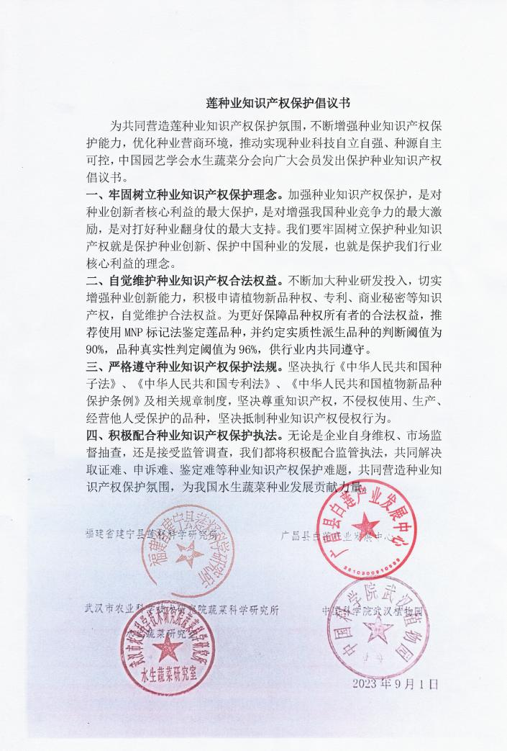

**图7 莲种业知识产权保护倡议书**

**12、关于实质性派生品种判定的结果表述**

本标准规定，当遗传相似度（GS）大于或等于90%时，结果表述为“待测品种与对照品种疑似存在实质性派生关系”。采用“疑似”一词是因为存在例外，例如：（1）若待测品种培育时间早于对照品种，则不是对照品种的实质性派生品种；（2）若待测品种和对照品种均来源于同一杂交组合分离后代的姊妹系，也不是对照品种的实质性派生品种；（3）《种子法》依据性状来定义实质性派生品种，且分子与性状并非一一对应，因此，分子不能作为实质性派生品种判定的充分条件。在国际实质性派生品种司法实践中，遗传相似度常用于确定举证责任，而非作为判定实质性派生品种的充分证据。

**13、关于品种鉴定的判定阈值**

根据《种子法》规定对新品种特异性的要求，一个植物品种有一个以上性状明显区别于已知品种。为了快速鉴定一份未知材料与已知材料的关系，本标准采用分子检测的办法，并设置品种鉴定的判定阈值为96%。在该判定阈值下，应将表型性状完全一致的材料判定为“疑同品种”，而将存在至少一个以上性状差异的材料判定为“不同品种”。

为确定品种鉴定的判定阈值，我们选取分子标记遗传相似度大于80%的121对样品组合，并调取了这121对样品组合的表型数据，计算这121个样品对的表型遗传相似度。绘制了以分子遗传相似度数据为横坐标，以表型遗传相似度数据为纵坐标的散点图，从图8可以看出，当分子遗传相似度小于96%时，品种对之间的表型至少有1个性状差异，当分子遗传相似度在99%-100%之间时，表型遗传相似度均为100%，也就是说在这个区间内的品种对表型上是没有差异的。因此，我们认为品种鉴定的真实值应该介于96%-99%，最终将品种判定的阈值设置为96%，有两点理由：（1）从200个品种对的分子遗传相似度数据来看，共有19687对（占比99.92%）品种间遗传相似系数低于96%，判定为“不同品种”。共有15对品种的遗传相似系数高于96%，占比仅为0.08%，判定为“疑同品种”。由于莲在生产上主要采用无性繁殖，优良品种在不同地区之间交流频繁，同一品种在不同地区可能存在不同名称，即“同物异名”的现象。当判定阈值设置为96%时，能将现有绝大部分不同品种判定为“不同品种”。（2）这个判定阈值得到了从事莲种质资源、育种和生产的单位一致认可。

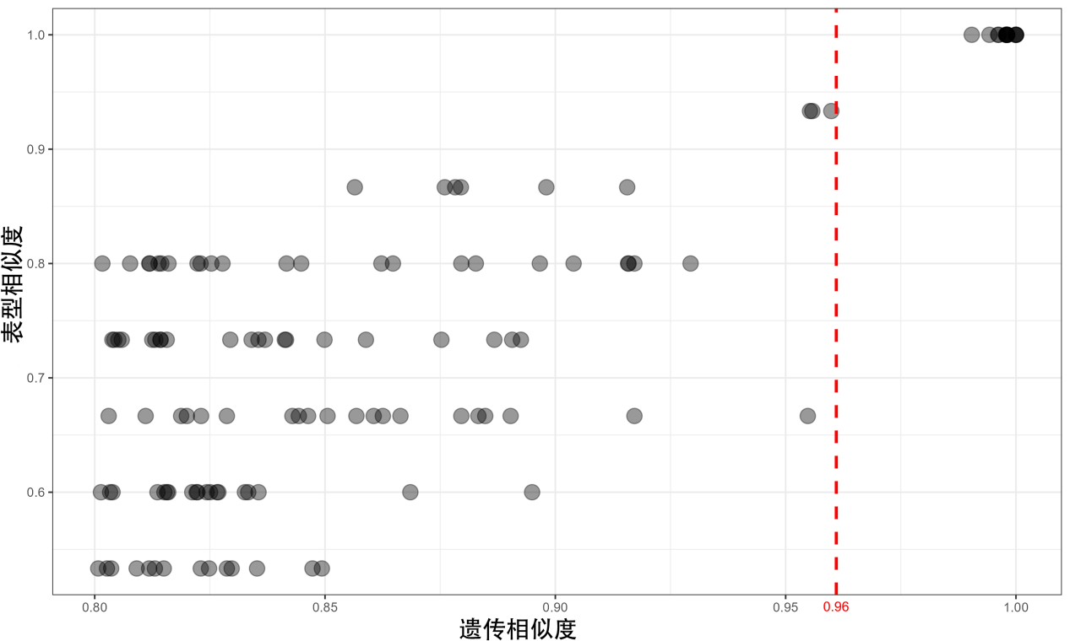

图8 121个样品对的分子与表型遗传相似度

三、主要试验或验证的分析、综述报告，技术经济论证，预期的经济效果

**（一）主要试验或验证的分析、综述报告**

本标准草案验证单位共6家，分别为云南省农业科学院质量标准与检测技术研究所、上海市农业科学院、巴彦淖尔市农牧业科学研究所、中国农业科学院油料作物研究所、江苏徐淮地区徐州农业科学研究所、武汉基诺赛克科技有限公司。6家单位分别对5份莲样品进行了MNP标记检测验证。

验证结果（表6、表7和表8）包括（每家单位获得其中数项验证结果）：

（1）利用该标准草案，一次多重PCR扩增了标准规定每个品种需要检测的所有512个标记位点，一次高通量测序检测101082-101234个标记位点；

（2）标记检出率为97.14%-99.81%，获得的样品测序数据全部通过了标准草案规定的质量控制标准，通过率均为100%；

（3）标记分型重现率为99.96%-100%；

（4）品种的真实性和实质性派生品种判定结论重现率均为100%。

5家单位验证结论包括：该标准草案具备适用性；依据该标准草案规定的DNA提取方法、PCR扩增反应条件、扩增片段检测方法等，可在不同实验室间得出高度一致的品种鉴定和实质性派生品种鉴定结论。

**表6 莲MNP标记数据质检结果**

|  |  |  |  |  |  |  |  |  |  |  |
| --- | --- | --- | --- | --- | --- | --- | --- | --- | --- | --- |
| **验证单位** | **云南省农业科学院质量标准与检测技术研究所** | | | | | **中国农业科学院油料作物研究所** | | | | |
| **品种名称** | **获得高通量测序片段数量** | 平均覆盖倍数（C1） | **检出位点的数目** | 检出率（R**1**） | **测序数据质控结论** | **获得高通量测序片段数量** | 平均覆盖倍数（C1） | **检出位点的数目** | 检出率（R**1**） | **测序数据质控结论** |
| 鄂莲6号 | 3209119 | 2960 | 511 | 99.81% | 通过 | 3376782 | 3071 | 511 | 99.81% | 通过 |
| 鄂莲9号_1 | 3286159 | 2730 | 511 | 99.81% | 通过 | 3451465 | 2842 | 511 | 99.81% | 通过 |
| 鄂莲9号_2 | 2502424 | 2248 | 506 | 98.86% | 通过 | 3046331 | 2873 | 511 | 99.81% | 通过 |
| 白玉簪1号 | 2491164 | 2094 | 511 | 99.81% | 通过 | 3169438 | 2808 | 511 | 99.81% | 通过 |
| 满天星 | 3724526 | 3400 | 511 | 99.81% | 通过 | 2288509 | 1895 | 510 | 99.62% | 通过 |
| **验证单位** | **巴彦淖尔市农牧业科学研究所** | | | | | **上海市农业科学院** | | | | |
| **品种名称** | **获得高通量测序片段数量** | 平均覆盖倍数（C1） | **检出位点的数目** | 检出率（R**1**） | **测序数据质控结论** | **获得高通量测序片段数量** | 平均覆盖倍数（C1） | **检出位点的数目** | 检出率（R**1**） | **测序数据质控结论** |
| 鄂莲6号 | 2615267 | 2322 | 511 | 99.81% | 通过 | 3528775 | 3130 | 511 | 99.81% | 通过 |
| 鄂莲9号_1 | 3799994 | 3464 | 511 | 99.81% | 通过 | 2367775 | 2182 | 509 | 99.43% | 通过 |
| 鄂莲9号_2 | 3022052 | 2722 | 510 | 99.62% | 通过 | 4060722 | 3555 | 511 | 99.81% | 通过 |
| 白玉簪1号 | 3809869 | 3678 | 511 | 99.81% | 通过 | 3446175 | 3203 | 511 | 99.81% | 通过 |
| 满天星 | 2415305 | 2138 | 511 | 99.81% | 通过 | 3573992 | 3332 | 511 | 99.81% | 通过 |
| **验证单位** | **江苏徐淮地区徐州农业科学研究所** | | | | | **武汉基诺赛克科技有限公司** | | | | |
| **品种名称** | **获得高通量测序片段数量** | 平均覆盖倍数（C1） | **检出位点的数目** | 检出率（R**1**） | **测序数据质控结论** | **获得高通量测序片段数量** | 平均覆盖倍数（C1） | **检出位点的数目** | 检出率（R**1**） | **测序数据质控结论** |
| 鄂莲6号 | 3741226 | 2970 | 511 | 99.81% | 通过 | 3196740 | 3006 | 511 | 99.81% | 通过 |
| 鄂莲9号_1 | 3263896 | 3009 | 511 | 99.81% | 通过 | 3238846 | 2957 | 511 | 99.81% | 通过 |
| 鄂莲9号_2 | 3220974 | 2520 | 511 | 99.81% | 通过 | 3185946 | 2518 | 511 | 99.81% | 通过 |
| 白玉簪1号 | 1646460 | 1501 | 509 | 99.43% | 通过 | 3137939 | 3038 | 511 | 99.81% | 通过 |
| 满天星 | 2919509 | 2511 | 511 | 99.81% | 通过 | 2741036 | 2366 | 510 | 97.14% | 通过 |

**表7 莲藕MNP标记法重现性检测结果**

|  |  |  |  |  |  |  |  |  |  |
| --- | --- | --- | --- | --- | --- | --- | --- | --- | --- |
| **验证单位** | **云南省农业科学院质量标准与检测技术研究所** | | | **上海市农业科学院** | | | **巴彦淖尔市农牧业科学研究所** | | |
| **品种名称** | **共同检出位点数** | **无差异的位点数** | **重现率** | **共同检出位点数** | **无差异的位点数** | **重现率** | **共同检出位点数** | **无差异的位点数** | **重现率** |
| 鄂莲6号 | 511 | 511 | 100.00% | 511 | 511 | 100.00% | 506 | 505 | 99.81% |
| 鄂莲9号_1 | 511 | 511 | 100.00% | 511 | 511 | 100.00% | 510 | 510 | 100.00% |
| 鄂莲9号_2 | 511 | 511 | 100.00% | 511 | 511 | 100.00% | 509 | 509 | 100.00% |
| 白玉簪1号 | 511 | 511 | 100.00% | 511 | 511 | 100.00% | 509 | 509 | 100.00% |
| 满天星 | 510 | 510 | 100.00% | 510 | 510 | 100.00% | 508 | 508 | 100.00% |
| 合计 | 2604 | 2604 | 100.00% | 2606 | 2606 | 100.00% | 2592 | 2581 | 99.96% |
| **验证单位** | **中国农业科学院油料作物研究所** | | | **江苏徐淮地区徐州农业科学研究所** | | | **武汉基诺赛克科技有限公司** | | |
| **品种名称** | **共同检出位点数** | **无差异的位点数** | **重现率** | **共同检出位点数** | **无差异的位点数** | **重现率** | **共同检出位点数** | **无差异的位点数** | **重现率** |
| 鄂莲6号 | 511 | 511 | 100.00% | 511 | 511 | 100.00% | 511 | 511 | 100.00% |
| 鄂莲9号_1 | 511 | 511 | 100.00% | 511 | 511 | 100.00% | 511 | 511 | 100.00% |
| 鄂莲9号_2 | 511 | 511 | 100.00% | 511 | 511 | 100.00% | 511 | 511 | 100.00% |
| 白玉簪1号 | 511 | 510 | 99.81% | 511 | 511 | 100.00% | 511 | 511 | 100.00% |
| 满天星 | 510 | 510 | 100.00% | 510 | 510 | 100.00% | 510 | 510 | 100.00% |
| 合计 | 2606 | 2605 | 99.96% | 2606 | 2606 | 100.00% | 2606 | 2606 | 100.00% |

**表8 莲藕MNP标记法的品种鉴定结论**

|  |  |  |  |  |  |  |  |  |  |  |
| --- | --- | --- | --- | --- | --- | --- | --- | --- | --- | --- |
| **验证单位** | | **云南省农业科学院质量标准检测技术研究所** | | | **上海市农业科学院** | | | **巴彦淖尔市农牧业科学研究所** | | |
| **品种名称1** | **品种名称2** | **遗传相似系数（GS）** | **品种真实性鉴定结论** | **实质性派生品种鉴定结论** | **遗传相似系数（GS）** | **品种真实性鉴定结论** | **实质性派生品种鉴定结论** | **遗传相似系数（GS）** | **品种真实性鉴定结论** | **实质性派生品种鉴定结论** |
| 鄂莲6号 | 鄂莲9号_1 | 76.53% | 不同品种 | 不存在实质性派生关系 | 76.53% | 不同品种 | 不存在实质性派生关系 | 76.30% | 不同品种 | 不存在实质性派生关系 |
| 鄂莲6号 | 鄂莲9号_2 | 76.53% | 不同品种 | 不存在实质性派生关系 | 76.53% | 不同品种 | 不存在实质性派生关系 | 76.49% | 不同品种 | 不存在实质性派生关系 |
| 鄂莲6号 | 白玉簪1号 | 56.11% | 不同品种 | 不存在实质性派生关系 | 56.11% | 不同品种 | 不存在实质性派生关系 | 56.26% | 不同品种 | 不存在实质性派生关系 |
| 鄂莲6号 | 满天星 | 21.96% | 不同品种 | 不存在实质性派生关系 | 21.96% | 不同品种 | 不存在实质性派生关系 | 22.00% | 不同品种 | 不存在实质性派生关系 |
| 鄂莲9号_1 | 鄂莲9号_2 | 100.00% | 疑同品种 | 疑似存在实质性派生关系 | 100.00% | 疑同品种 | 可能存在实质性派生关系 | 100.00% | 疑同品种 | 疑似存在实质性派生关系 |
| 鄂莲9号_1 | 白玉簪1号 | 65.27% | 不同品种 | 不存在实质性派生关系 | 65.27% | 不同品种 | 不存在实质性派生关系 | 65.33% | 不同品种 | 不存在实质性派生关系 |
| 鄂莲9号_1 | 满天星 | 18.63% | 不同品种 | 不存在实质性派生关系 | 18.63% | 不同品种 | 不存在实质性派生关系 | 18.75% | 不同品种 | 不存在实质性派生关系 |
| 鄂莲9号_2 | 白玉簪1号 | 65.27% | 不同品种 | 不存在实质性派生关系 | 65.27% | 不同品种 | 不存在实质性派生关系 | 65.45% | 不同品种 | 不存在实质性派生关系 |
| 鄂莲9号_2 | 满天星 | 18.63% | 不同品种 | 不存在实质性派生关系 | 18.63% | 不同品种 | 不存在实质性派生关系 | 18.55% | 不同品种 | 不存在实质性派生关系 |
| 白玉簪1号 | 满天星 | 17.45% | 不同品种 | 不存在实质性派生关系 | 17.45% | 不同品种 | 不存在实质性派生关系 | 17.42% | 不同品种 | 不存在实质性派生关系 |

|  |  |  |  |  |  |  |  |  |  |  |
| --- | --- | --- | --- | --- | --- | --- | --- | --- | --- | --- |
| **验证单位** | | **中国农业科学院油料作物研究所** | | | **江苏徐淮地区徐州农业科学研究所** | | | **武汉基诺赛克科技有限公司** | | |
| **品种名称1** | **品种名称2** | **遗传相似系数（GS）** | **品种真实性鉴定结论** | **实质性派生品种鉴定结论** | **遗传相似系数（GS）** | **品种真实性鉴定结论** | **实质性派生品种鉴定结论** | **遗传相似系数（GS）** | **品种真实性鉴定结论** | **实质性派生品种鉴定结论** |
| 鄂莲6号 | 鄂莲9号_1 | 76.53% | 不同品种 | 不存在实质性派生关系 | 76.53% | 不同品种 | 不存在实质性派生关系 | 76.53% | 不同品种 | 不存在实质性派生关系 |
| 鄂莲6号 | 鄂莲9号_2 | 76.53% | 不同品种 | 不存在实质性派生关系 | 76.53% | 不同品种 | 不存在实质性派生关系 | 76.53% | 不同品种 | 不存在实质性派生关系 |
| 鄂莲6号 | 白玉簪1号 | 56.11% | 不同品种 | 不存在实质性派生关系 | 56.30% | 不同品种 | 不存在实质性派生关系 | 56.30% | 不同品种 | 不存在实质性派生关系 |
| 鄂莲6号 | 满天星 | 22.11% | 不同品种 | 不存在实质性派生关系 | 22.11% | 不同品种 | 不存在实质性派生关系 | 22.11% | 不同品种 | 不存在实质性派生关系 |
| 鄂莲9号_1 | 鄂莲9号_2 | 100.00% | 疑同品种 | 疑似存在实质性派生关系 | 100.00% | 疑同品种 | 疑似存在实质性派生关系 | 100.00% | 疑同品种 | 疑似存在实质性派生关系 |
| 鄂莲9号_1 | 白玉簪1号 | 65.27% | 不同品种 | 不存在实质性派生关系 | 65.46% | 不同品种 | 不存在实质性派生关系 | 65.46% | 不同品种 | 不存在实质性派生关系 |
| 鄂莲9号_1 | 满天星 | 18.79% | 不同品种 | 不存在实质性派生关系 | 18.79% | 不同品种 | 不存在实质性派生关系 | 18.79% | 不同品种 | 不存在实质性派生关系 |
| 鄂莲9号_2 | 白玉簪1号 | 65.46% | 不同品种 | 不存在实质性派生关系 | 65.46% | 不同品种 | 不存在实质性派生关系 | 65.46% | 不同品种 | 不存在实质性派生关系 |
| 鄂莲9号_2 | 满天星 | 18.79% | 不同品种 | 不存在实质性派生关系 | 18.79% | 不同品种 | 不存在实质性派生关系 | 18.79% | 不同品种 | 不存在实质性派生关系 |
| 白玉簪1号 | 满天星 | 17.61% | 不同品种 | 不存在实质性派生关系 | 17.61% | 不同品种 | 不存在实质性派生关系 | 17.61% | 不同品种 | 不存在实质性派生关系 |

**（二）技术经济论证、预期的经济效果**

MNP标记法具有准确、高效、通用等特点，可以用于植物品种权精准授权、打假与维权，为《种子法》的实施提供了可靠的标准手段。将品种真实性鉴定与实质性派生品种鉴定合二为一，有助于规范莲种业知识产权、市场秩序，提升我国莲种业育种水平和国家竞争力。

四、采用国际标准和国外先进标准的程度

本文件未采用国际标准。

五、与现行的法律法规和强制性国家标准的关系

本标准编制过程中，与现行法律、法规和强制性标准不发生冲突，符合我国有关法律、法规和经济发展、科学技术发展的方针、政策的要求。目前国内暂无与本文件内容相关的强制性标准。

六、重大分歧意见的处理经过和依据

该标准在编制过程中无重大分歧意见。

七、标准作为强制性或推荐性标准的建议

本标准为公益类标准，并不涉及有关国家安全、保护人体健康和人身财产安全、环境质量要求等有关强制性地方标准或强制性条文等的八项要求之一，因此建议作为推荐性农业行业标准发布实施。

八、贯彻标准的要求和措施建议（包括组织实施、技术措施、过渡办法等）

实质性派生品种制度是一个全新制度，MNP标记法也是一个相对较新的标记方法，建议对其它有意愿开展实质性派生品种鉴定的机构检测人员进行理论和实操的培训，以更好地实施和应用标准。

九、废止现行有关标准的建议

无。

十、其他应予说明的事项

无。